ICAM

**軟體設計文件**

SDD-IM-2023-016-1-1

朝陽科技大學資訊管理系

指導老師：曾顯文 教授

學生：柯廣辰、蔡沁柔、何書毓、張逸涵、蔡哲瑜、楊秉樺

中 華 民 國 112 年 12 月 5 日

# 目錄

1. 簡介 6

1.1 規格目的 6

1.2 規格範圍 6

1.3 參考文件 6

2.系統概述 7

2.1 系統目標 7

2.2 系統範圍 7

2.2.1 系統名稱 7

2.2.2 系統功能說明 7

2.3 軟體建構項目需求概述 8

2.3.1 功能需求 8

2.3.2 介面需求 9

2.3.3 作業程序需求 9

2.3.4 品質需求 9

2.4 系統環境 10

2.4.2 硬體需求 10

2.4.3 網路需求 10

2.5 設計考慮 11

2.6 系統架構 11

3.初步設計 12

3.1軟體建構項目架構 12

3.2 軟體組件設計說明 15

4.流程圖 45

5.資料庫設計與規劃 56

6.需求追朔 57

6.1前端系統追朔 57

6.2後端系統追朔 58

# 圖目錄

圖 3.1.1 ICAM架構圖 12

圖 3.1.2 前端系統架構圖 12

圖 3.1.3 拍照功能架構圖 13

圖 3.1.4 文字轉圖片架構圖 13

圖 3.1.5 圖片轉圖片功能架構圖 13

圖 3.1.6 使用說明功能架構圖 13

圖 3.1.7 歷史紀錄功能架構圖 14

圖 3.1.8 後端功能架構圖 14

圖 3.1.9 使用者問題反映功能架構圖 14

圖 3.1.10 OPEN AI server功能架構圖 14

圖3.2.1.1 進入主畫面 16

圖3.2.1.2 主畫面 16

圖3.2.2.1 取用相機功能 18

圖3.2.2.2 使用相機功能 18

圖3.2.2.3 取用相簿功能 19

圖3.2.2.4 點選畫面左下方圖像，跳轉至相簿 20

圖3.2.2.5 查看拍攝的照片 20

圖3.2.5.1 文字轉圖片頁面 22

圖3.2.5.2 輸入文字 23

圖3.2.5.3 選擇視覺效果 23

圖3.2.5.4 生產圖片 24

圖3.2.5.5 生成完圖片的結果 24

圖3.2.5.6 輸入敏感字眼 25

圖3.2.5.7 敏感字眼結果 25

圖3.2.5.8 下載圖片 26

圖3.2.5.9 分享圖片 26

圖3.2.8.1 圖片轉圖片頁面 28

圖3.2.8.2 選擇圖片 28

圖3.2.8.3 若圖片超過 3MB，需重新選擇圖片 29

圖3.2.8.4 選擇好圖片後，點選轉換圖片 29

圖3.2.8.5 轉換圖片 30

圖3.2.8.6 圖片轉換完成 30

圖3.2.8.7 若不喜歡圖片，可點選「捨棄圖片」 30

圖3.2.8.8 下載圖片 31

圖3.2.8.9 分享圖片 31

圖3.2.11.1 使用說明頁面 33

圖3.2.11.2 聯絡我們選項 33

圖3.2.11.3 點選後會出現e-mail 33

圖3.2.11.4 e-mail點選後會跳至郵件 34

圖3.2.11.5 輸入文字後點選傳送 34

圖3.2.14.1 歷史紀錄頁面 37

圖3.2.14.2 文字搜尋框 37

圖3.2.14.3 選擇視覺效果或輸入文字 38

圖3.2.14.4 輸入文字後點選搜尋 39

圖3.2.14.5 搜尋結果 39

圖3.2.14.6 點選 Delete 刪除圖片 40

圖3.2.14.7 下載圖片 40

圖3.2.14.8 下載成功提示框 40

圖3.2.14.9 一鍵清空 41

圖3.2.14.10 點選清空後提示框 41

圖3.2.14.11 清空後結果 41

圖3.2.17.1 收到使用者來信 43

圖3.2.17.2 點選回覆，回覆使用者 43

圖3.2.17.3 輸入文字後點選傳送 43

圖 4.2相機流程圖 46

圖 4.3 文字轉圖片功能流程圖 47

圖 4.4 圖片轉圖片功能流程圖 48

圖 4.5 使用說明功能流程圖 49

圖 4.5.1 聯絡我們流程圖 50

圖 4.6 歷史紀錄流程圖 51

圖 4.6.1 搜尋歷史紀錄流程圖 52

圖 4.7 後端架構流程圖 53

圖 4.8 使用者問題反映流程圖 54

圖 4.9 呼叫open ai server流程圖 55

# 表目錄

表 3.3 1-1-1拍攝照片 17

表 3.4 1-1-2查看相簿照片功能 19

表 3.5 1-2文字轉圖片功能 21

表 3.6 1-2-1 輸入文字功能 21

表 3.7 1-2-2 選擇視覺效果功能 22

表 3.8 1-3 圖片轉圖片功能 27

表 3.9 1-3-1 上傳圖片 27

表 3.10 1-3-2 捨棄圖片 27

表 3.11 1-4 使用說明 32

表 3.12 1-4-1 操作說明圖片 32

表 3.13 1-4-2 聯絡我們 32

表 3.14 1-5 歷史紀錄 35

表 3.15 1-5-1 瀏覽歷史記錄 36

表 3.16 1-5-2 刪除歷史記錄 36

表 3.17 1-5-3 下載歷史記錄 36

表 3.17 2-1使用者問題反映 42

表 3.18 2-1-1回覆信件 42

表 3.19 2-2 OPEN AI server 44

表 3.20 2-2-1 回傳圖片 44

表 5.1 歷史紀錄圖片轉圖片資料表 56

表 5.2 歷史紀錄文字轉圖片資料表 56

表 6.1 前端系統追朔 57

表 6.2 後端系統追朔 58

# 簡介

本文件主要說明「ICAM」應用軟體之設計規格、目的、與範圍，其中對系統規格、架構、流程，都有詳細的說明，藉此讓參閱本文件的系統開發人員能迅速了解本系統的設計規格與架構。

## 規格目的

本文件的目的為說明「ICAM」之應用軟體設計，在系統進行開發時，將依循此文件來了解整個運作、設計流程，作為未來系統設計、開發、整合、與測試時的參考，並可以減少日後維護系統時可能遇到的問題。

## 規格範圍

本文件乃定義「ICAM」網站之系統目標、系統範圍、系統架構、流程、功能設計與資料庫規劃等，以作為本系統的軟體設計、研發測試及維護之準則。

## 參考文件

|  |  |
| --- | --- |
| 名稱 | 網址 |
| stable-diffusion-webui | https://github.com/AUTOMATIC1111/stable-diffusion-webui |
| maple-diffusion | https://github.com/madebyollin/maple-diffusion |
| ImgGenSD2 | https://github.com/ynagatomo/ImgGenSD2 |
| handydiffu | https://github.com/BIGPPWONG/handydiffu |
| OpenAI DALL·E 2 | https://openai.com/dall-e-2 |

# 系統概述

本專題「ICAM」是利用深度學習(Deep Learning)的原理，訓練人工智能讓他產生各式各樣圖片，以其變換不同風格及屬性內容的圖像成品。本章節內容在說明「ICAM」之系統目標、系統範圍、系統架構、軟體建構需求項目及軟體環境

## 系統目標

期望使用者能透過本系統輕鬆的轉換所想更換的圖像風格，藉由AI的演算創造新的圖片，讓產生的圖像畫面有利於使用者的創意思想啟發，本系統也可以紀錄每天的系統使用量，藉以評估日常使用頻率多寡。

未來希望改善圖片轉圖片的生產圖像方式，新增圖片編輯區功能讓使用者可以更直接的選取想要更改的區塊，將其轉換成所期望變更的物品等等。

## 系統範圍

在本節中將分別說明「I CAM」的相關功能與定義。

## 系統名稱

「I CAM」

## 系統功能說明

* 一般使用者：透過本軟體，使用者可以利用AI輕鬆的轉換所想更換的圖像風格 。
* 系統管理者：提供管理者進行系統維護的作業，包括新增、修改、查詢及刪除等所有的功能，讓本系統能及時修復問題。

## 軟體建構項目需求概述

本章節主要在說明本系統各軟體建構項目之間的功能需求及介面需求，綜合上述的考量，為使用者訂作最為人性化使用的系統。

## 功能需求

1. 使用者：

|  |  |
| --- | --- |
| 相機 | 使用者在使用app期間，可利用相機功能拍攝照片，不用另外切換到手機相機拍攝 |
| 文字轉圖片 | 使用者輸入文字並選擇喜歡的風格即可輕鬆利用AI生成圖片 |
| 圖片轉圖片 | 使用者從相簿內選擇想轉換風格的圖片，利用AI進行轉換 |
| 使用說明 | 使用者可以在這裡觀看app的操作說明，若還有其他在使用上的任何問題，可以利用聯絡我們寄發 E-mail給管理者。 |
| 歷史紀錄 | 使用者可以在這裡觀看生成過的任何圖片紀錄，可做儲存或分享的動作。 |

1. 管理員：

|  |  |
| --- | --- |
| App維護 | 管理者可以針對app有問題的地方進行維護。 |
| 使用者問題反映 | 管理者可以利用e-mail觀看/回覆使用者從連絡我們所寄發出的信件。 |
| OPEN AI server | 可利用此功能生成使用者想生成的任何圖片。 |

## 介面需求

本系統提供人性化介面及操作教學畫面，讓使用者可以馬上上手，並熟悉操作模式，讓使用者快速的生成想像中的圖片。其輸入介面為手機。輸出介面則為手機螢幕。

## 作業程序需求

* **Client 端：**
  + - 1. 拍照
      2. 文字轉圖片
      3. 圖片轉圖片
      4. 使用說明
      5. 歷史紀錄
* **Server 端：**

1. 使用者反映問題
2. I CAM系統維護
3. 資料庫備份

## 品質需求

本系統提供人性化介面及操作教學畫面。app簡易操作，可達到高效率、易用、美觀上的品質需求。

## 系統環境

* + 1. **軟體需求**
       1. 作業系統：MacOS 13.6
       2. 開發工具：Xcode
       3. 資料庫軟體：Xcode內建資料庫
       4. 開發語言：Swift
       5. 製作軟體：Xcode
       6. AI服務軟體：Open AI
       7. 手機版本:IOS 17.0以上

## 硬體需求

* + - 1. 手機:Iphone X以上

## 網路需求

* 通訊環境：符合 TCP/IP、HTTP 之網路通訊協定。
* 連線方式：ADSL、一般撥接皆可。

## 設計考慮

本應用軟體設計之主要考慮因素，列舉如下：

1. 資料的即時性：使用者可以藉由本應用軟體的直接生成圖片，可根據個人需求，立即看到輸入要求後所產生的圖片。
2. 人機介面友善：本系統以使用者為出發點，製作出人性化介面，主要以點選與自動產生方式，操作上簡易方便。
3. 記錄成果:記錄使用者每次生成的圖像，以便使用者日後查詢。

## 系統架構

「I CAM」的系統架構如圖 2.6 所示。

OPEN AI

Server

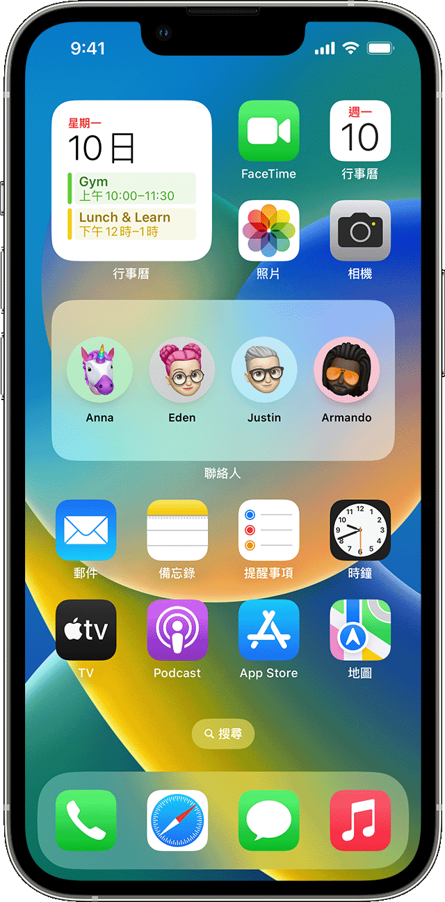

**圖 2.6 「ICAM」的系統架構**

# 初步設計

本章節主要在說明「ICAM」之軟體架構、系統每一軟體組件初步設計及說明、人工作業程序、檔案/資料庫的建構描述、流程圖的運作、資料庫的設計規劃、以及後續維護細部工作等測試、說明。

## 3.1軟體建構項目架構

本系統的功能架構為一主從式架構服務型態(Client/Server)，作為整個系統之運作機制。客戶端(Client)可經由手機操作ICAM應用軟體上的所有功能，進行生成圖片等相關動作。使用者在前端所做的資料存取，是由伺服器端(Server)與資料庫， 來維持整個系統上的運作。

0

I CAM

1

前端功能

2

後端功能

## 圖 3.1.1 ICAM架構圖

1

前端  
功能

1-1

拍照

1-2

文字轉  
圖片

1-3

圖片轉圖片  
  
圖片

1-4

使用

說明

1-5

歷史  
紀錄

## 

## 圖 3.1.2 前端系統架構圖

１－１

拍照功能

１－１－１

拍攝照片

１－１－２

查看相簿照片

## 圖 3.1.3 拍照功能架構圖

1-2

文字轉圖片

1-2-1

輸入文字

1-2-2

選擇視覺效果

## 圖 3.1.4 文字轉圖片架構圖

1-3

圖片轉圖片

1-3-1

選擇照片

## 圖 3.1.5 圖片轉圖片功能架構圖

1-4

使用說明

1-4-1

操作說明圖片

1-4-2

聯絡我們

## 圖 3.1.6 使用說明功能架構圖

## 圖 3.1.7 歷史紀錄功能架構圖

2 後端功能

2-1使用者問題反映

2-2 OPEN AI server

## 圖 3.1.8 後端功能架構圖

２－１

使用者問題反映

２－１－１

回覆信件功能

## 圖 3.1.9 使用者問題反映功能架構圖

2-2

OPEN AI server

2-2-1

回傳圖片

## 圖 3.1.10 OPEN AI server功能架構圖

## 3.2 軟體組件設計說明

|  |  |  |  |  |
| --- | --- | --- | --- | --- |
| 功能編號名稱：進入選擇功能頁面 | | | | |
| 功能說明：功能選擇 | | | | |
| 輸入：手指 | | | 輸出：手機螢幕 | |
| INPUT | | PROCESS | | OUTPUT |
| 手指點選螢幕 | | 依據所選擇的需求進入相對應之功能畫面 | | 顯示功能畫面:   1. 相機 2. 歷史紀錄 3. 文字轉圖片 4. 圖片轉圖片 5. 使用說明 |
| 備註 | 點選螢幕:   1. 相機 2. 歷史紀錄 3. 文字轉圖片 4. 圖片轉圖片 5. 使用說明 | | | |

表3.1 進入選擇功能頁面

#### 圖3.2.1.1 進入主畫面

#### 圖3.2.1.2 主畫面

表3.2 相機功能

|  |  |  |  |  |
| --- | --- | --- | --- | --- |
| 功能編號名稱：1-1拍照功能 | | | | |
| 功能說明：使用手機拍照功能 | | | | |
| 輸入：手機鏡頭 | | | 輸出：照片 | |
| INPUT | | PROCESS | | OUTPUT |
| 手指點選：   1. 拍照權限【OK】 | | 1. 使用手機功能拍攝照片。 | | 1. 自動儲存拍攝畫面至手機相簿。 |
| 1. 拍照權限【不允許】 | | 1. 離開頁面，跳回首頁。 | |  |
| 1. 手指點選：  * 反轉鏡頭 * 閃光燈 * 相簿 | | 1. 系統執行：  * 切換手機的前後鏡頭 * 手機系統開啟閃光燈 * 開啟相簿 | |  |
| 備註 | 1-1 拍照功能 → 1 進入前端選擇功能頁面 | | | |

表 3.3 1-1-1拍攝照片

|  |  |  |  |  |
| --- | --- | --- | --- | --- |
| 功能編號名稱：1-1拍照功能 | | | | |
| 功能說明：使用手機拍照功能 | | | | |
| 輸入：手機鏡頭 | | | 輸出：照片 | |
| INPUT | | PROCESS | | OUTPUT |
| 手指點選：   1. 拍照權限【OK】 | | 1. 取得使用功能權限。。 | | 1. 查看所拍攝照片。 |
| 1. 拍照權限【不允許】 | | 1. 離開頁面，不做動作。 | |  |
| 手指點選：   1. 畫面中下方圓形按鍵。 2. 【點擊送出】 | | 1. 執行拍照程序。 | | 1. 自動儲存拍攝畫面至手機相簿。 |
| 備註 | 1-1 拍照功能 → 1 進入前端選擇功能頁面 | | | |

#### 圖3.2.2.1 取用相機功能

#### 圖3.2.2.2 使用相機功能

表 3.4 1-1-2查看相簿照片功能

|  |  |  |  |  |
| --- | --- | --- | --- | --- |
| 功能編號名稱： 1-1-2 查看相簿照片功能 | | | | |
| 功能說明：可以查看所拍攝的照片 | | | | |
| 輸入： | | | 輸出：手機螢幕 | |
| INPUT | | PROCESS | | OUTPUT |
| 手指點選：   1. 畫面左下方正方圖像。 2. 相簿權限【OK】 | | 1. 取得使用功能權限。 | | 1. 查看所拍攝照片。 |
| 手指點選：   1. 畫面左下方正方圖像。 2. 相簿權限【不允許】 | | 1. 返回頁面，不做動作。 | |  |
| 備註 | 1-1-2 查看相簿照片功能 → 1-1 拍照功能 | | | |

#### 圖3.2.2.3 取用相簿功能

APP畫面

相簿畫面

#### 圖3.2.2.4 點選畫面左下方圖像，跳轉至相簿

#### 圖3.2.2.5 查看拍攝的照片

|  |  |  |  |  |
| --- | --- | --- | --- | --- |
| 功能編號名稱： 1-2 文字轉圖片 | | | | |
| 功能說明：把文字轉化為圖片呈現 | | | | |
| 輸入：手機 | | | 輸出：手機螢幕 | |
| INPUT | | PROCESS | | OUTPUT |
| 手指點選：   1. 系統預設快捷風格選項 | | 1. 跳到鍵盤輸入畫面。 | | 1. 顯示填寫畫面 |
| 1. 鍵盤輸入想呈現的文字   （1-2-1 輸入文字功能）  手指點選：   1. 【視覺效果】   （1-2-2 選擇視覺效果功能）   1. 【點擊送出】 2. 【下載及分享】 | | 1. 將文字傳達到伺服器 2. 導入視覺效果 3. 傳送文字和視覺效果需求 4. 將成果圖片下載至個人相簿或是分享給他人 | | 顯示符合需求的圖像 |
| 備註 | 1-2 文字轉圖片功能→1 進入前端選擇功能頁面 | | | |

表 3.5 1-2文字轉圖片功能

表 3.6 1-2-1 輸入文字功能

|  |  |  |  |  |
| --- | --- | --- | --- | --- |
| 功能編號名稱： 1-2-1 輸入文字功能 | | | | |
| 功能說明：輸入想呈現出的圖像資訊 | | | | |
| 輸入：手機鍵盤 | | | 輸出：手機螢幕 | |
| INPUT | | PROCESS | | OUTPUT |
| 手指點選下方輸入框：   1. 【想像些什麼呢？】   輸入想呈現的內容。   1. 【點擊送出】 | | 1. 跳到鍵盤輸入畫面。 | | 1. 顯示成果畫面。 |
| 備註 | 1-2-1 輸入文字功能 → 1-2 文字轉照片功能 | | | |

表 3.7 1-2-2 選擇視覺效果功能

|  |  |  |  |  |
| --- | --- | --- | --- | --- |
| 功能編號名稱： 1-2-2 選擇視覺效果功能 | | | | |
| 功能說明：挑選預設圖像風格 | | | | |
| 輸入：手指 | | | 輸出：手機螢幕 | |
| INPUT | | PROCESS | | OUTPUT |
| 1. 手指點選：【視覺效果預設快捷鍵】 | | 1. 系統預設風格設定。 | | 1. 顯示設定的風格圖像。 |
| 備註 | 1-2-2 選擇視覺效果功能 → 1-2 文字轉照片功能 | | | |

#### 圖3.2.5.1 文字轉圖片頁面

#### 圖3.2.5.2 輸入文字

#### 圖3.2.5.3 選擇視覺效果

#### 圖3.2.5.4 生產圖片

#### 圖3.2.5.5 生成完圖片的結果

#### 圖3.2.5.6 輸入敏感字眼

#### 圖3.2.5.7 敏感字眼結果

#### 圖3.2.5.8 下載圖片

#### 圖3.2.5.9 分享圖片

|  |  |  |  |  |
| --- | --- | --- | --- | --- |
| 功能編號名稱： 1-3 圖片轉圖片功能 | | | | |
| 功能說明：將使用者上傳的圖像轉換成相似圖像 | | | | |
| 輸入：手機 | | | 輸出：手機螢幕 | |
| INPUT | | PROCESS | | OUTPUT |
| 手指點選：   1. 【拖曳照片至此處】   （1-3-1 上傳圖片）   1. 【轉換圖片】 2. 【捨棄圖片】   （1-3-2 捨棄圖片）   1. 【下載及分享】 | | 1. 上傳照片 2. 圖片繪製中 3. 丟棄新產生的圖片 4. 將成果圖片下載至個人相簿或是分享給他人 | | 顯示相似圖片 |
| 備註 | 1-3 圖片轉圖片功能 → 1 進入前端選擇功能頁面 | | | |

表 3.8 1-3 圖片轉圖片功能

表 3.9 1-3-1 上傳圖片

|  |  |  |  |  |
| --- | --- | --- | --- | --- |
| 功能編號名稱： 1-3-1 上傳圖片 | | | | |
| 功能說明：將使用者想更改的圖像上傳至APP | | | | |
| 輸入：手機 | | | 輸出：手機螢幕 | |
| INPUT | | PROCESS | | OUTPUT |
| 手指點選：   1. 【拖曳照片至此處】 2. 【轉換圖片】 | | 1. 上傳照片 2. 容量小於3MB:繪製圖片 3. 容量大於3MB:請求重新選擇圖片 | | 顯示相似圖片 |
| 備註 | 1-3-1 上傳圖片 → 1-3 圖片轉圖片功能 | | | |

|  |  |  |  |  |
| --- | --- | --- | --- | --- |
| 功能編號名稱： 1-3-2 捨棄圖片 | | | | |
| 功能說明：產圖結果不滿意可以丟棄圖片 | | | | |
| 輸入：手機 | | | 輸出：手機螢幕 | |
| INPUT | | PROCESS | | OUTPUT |
| 手指點選：   1. 【丟棄圖片】 | | 1. 詢問是否丟棄：  * 是：丟棄圖片。 * 否：維持原畫面 | | 1. 回到1-3 圖片轉圖片功能畫面。 |
| 備註 | 1-3-2 捨棄圖片 → 1-3 圖片轉圖片功能 | | | |

表 3.10 1-3-2 捨棄圖片

#### 圖3.2.8.1 圖片轉圖片頁面

#### 圖3.2.8.2 選擇圖片

#### 圖3.2.8.3 若圖片超過 3MB，需重新選擇圖片

#### 圖3.2.8.4 選擇好圖片後，點選轉換圖片

#### 圖3.2.8.5 轉換圖片

#### 圖3.2.8.6 圖片轉換完成

#### 圖3.2.8.7 若不喜歡圖片，可點選「捨棄圖片」

#### 圖3.2.8.8 下載圖片

#### 圖3.2.8.9 分享圖片

|  |  |  |  |  |
| --- | --- | --- | --- | --- |
| 功能編號名稱： 1-4 使用說明功能 | | | | |
| 功能說明：介紹此APP的操作說明 | | | | |
| 輸入：手機 | | | 輸出：手機螢幕 | |
| INPUT | | PROCESS | | OUTPUT |
| 1. 手指滑動頁面。 2. 頁面下方點選：   【聯絡我們】 | | 1. 跳轉至下一頁說明。 2. 填寫信件內容 | | 1. 介紹每頁操作。 2. 成功發送信件給團隊。 |
| 備註 | 1-4 操作說明圖片 → 1 進入前端選擇功能頁面 | | | |

表 3.11 1-4 使用說明

|  |  |  |  |  |
| --- | --- | --- | --- | --- |
| 功能編號名稱： 1-4 使用說明功能 | | | | |
| 功能說明：介紹此APP的操作說明 | | | | |
| 輸入：手機 | | | 輸出：手機螢幕 | |
| INPUT | | PROCESS | | OUTPUT |
| 1. 手指滑動頁面。 | | 1. 跳轉至下一頁說明 | | 1. 介紹每頁操作 |
| 備註 | 1-4-1 操作說明圖片 → 1-4 使用說明 | | | |

表 3.12 1-4-1 操作說明圖片

表 3.13 1-4-2 聯絡我們

|  |  |  |  |  |
| --- | --- | --- | --- | --- |
| 功能編號名稱： 1-4-2 聯絡我們 | | | | |
| 功能說明：使用者對於系統有疑慮可藉由寄發信件聯繫團隊 | | | | |
| 輸入：手機 | | | 輸出：手機螢幕 | |
| INPUT | | PROCESS | | OUTPUT |
| 1. 手指點選主頁面右上：   【發送信件】 | | 1. 填寫信件內容 | | 1. 顯示已成功傳遞信件。 |
| 備註 | 1-4-2 聯絡我們 → 1-4 使用說明 | | | |

#### 圖3.2.11.1 使用說明頁面

#### 圖3.2.11.2 聯絡我們選項

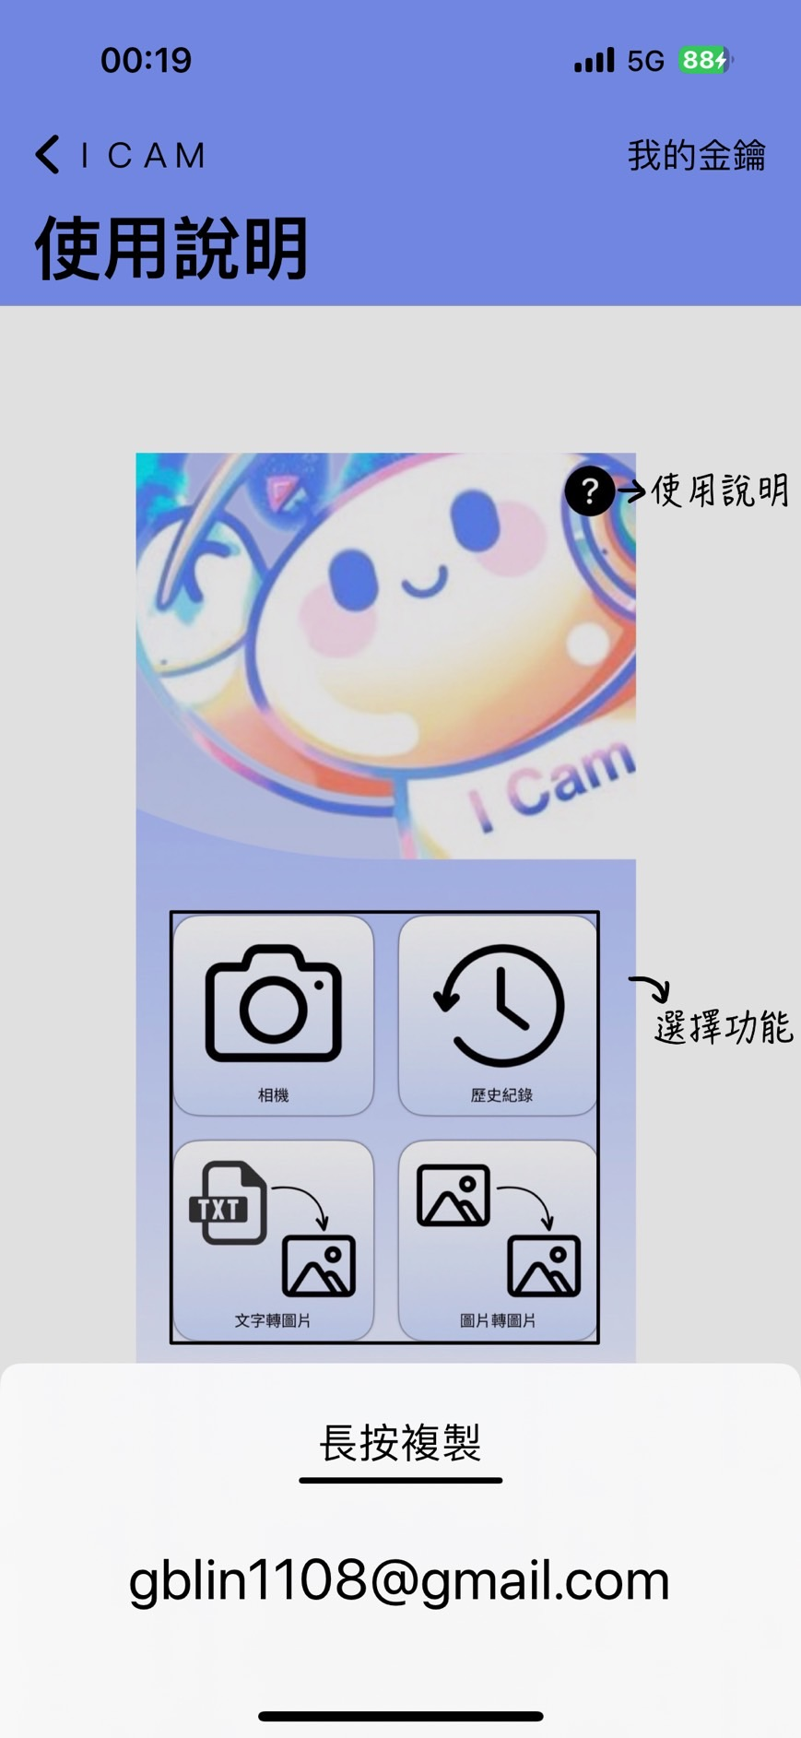

#### 圖3.2.11.3 點選後會出現e-mail

#### 圖3.2.11.4 e-mail點選後會跳至郵件

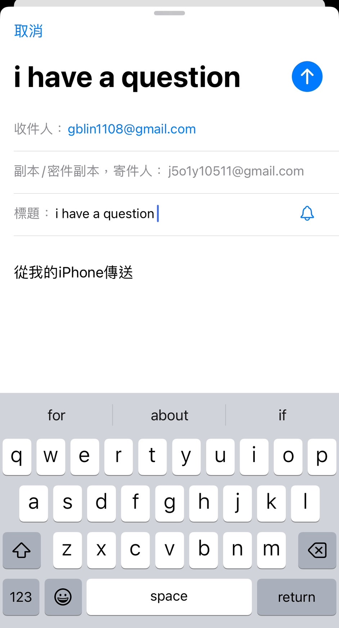

#### 圖3.2.11.5 輸入文字後點選傳送

表 3.14 1-5 歷史紀錄

|  |  |  |  |  |
| --- | --- | --- | --- | --- |
| 功能編號名稱：1-5 歷史紀錄 | | | | |
| 功能說明：可瀏覽、刪除使用者以往做產生的圖像。 | | | | |
| 輸入：手機 | | | 輸出：手機螢幕 | |
| INPUT | | PROCESS | | OUTPUT |
| 1. 上方可輸入視覺較果或品質風格找尋過往紀錄。 2. 手指滑動圖片： 3. 左滑1-5-1 紅底【Delete】 4. 右滑1-5-2 綠底【Download】標示 | | 1. 藉由視覺較果或品質風格找到該項目的圖像。 2. 刪除所有過往圖像記錄。 | | 1. 可操作 1-5-1 刪除圖像。 2. 可操作 1-5-2 下載圖像。 |
| 備註 | 1-5 歷史記錄 → 1-5-1 刪除歷史紀錄                  1-5-2 瀏覽歷史記錄 | | | |

|  |  |  |  |  |  |  |
| --- | --- | --- | --- | --- | --- | --- |
| 資料表 | | ImageToImage | | | | |
| 欄位 | 中文 | | 型態 | 空值 | 預設值 | 備註 |
| image | 圖片 | | Binary Data |  |  |  |
| time | 生成圖片時間 | | Date |  |  |  |

|  |  |  |  |  |  |  |
| --- | --- | --- | --- | --- | --- | --- |
| 資料表 | | TextToImage | | | | |
| 欄位 | 中文 | | 型態 | 空值 | 預設值 | 備註 |
| image | 圖片 | | Binary Data |  |  |  |
| textC | 中文文字 | | String |  |  |  |
| textE | 英文文字 | | String |  |  |  |
| time | 生成圖片時間 | | Date |  |  |  |

表 3.15 1-5-1 瀏覽歷史記錄

|  |  |  |  |  |
| --- | --- | --- | --- | --- |
| 功能編號名稱： 1-5-1 瀏覽歷史記錄 | | | | |
| 功能說明：可搜尋查看歷史紀錄 | | | | |
| 輸入：手機 | | | 輸出：手機螢幕 | |
| INPUT | | PROCESS | | OUTPUT |
| 點擊上方輸入欄輸入文字及視覺效果 | | 系統透過使用者輸入文字找尋相關圖片 | | 顯示搜尋圖片 |
| 備註 | 1-5-1 瀏覽歷史記錄 → 1-5歷史紀錄 | | | |

表 3.16 1-5-2 刪除歷史記錄

|  |  |  |  |  |
| --- | --- | --- | --- | --- |
| 功能編號名稱： 1-5-1 刪除歷史記錄 | | | | |
| 功能說明：可刪除使用者以往所產生的圖像 | | | | |
| 輸入：手機 | | | 輸出：手機螢幕 | |
| INPUT | | PROCESS | | OUTPUT |
| 點擊圖像左滑紅底：  【Delete】 | | 將選取的圖片刪除。 | | 成功刪除照片。 |
| 備註 | 1-5-1 刪除歷史記錄 → 1-5歷史紀錄 | | | |

表 3.17 1-5-3 下載歷史記錄

|  |  |  |  |  |
| --- | --- | --- | --- | --- |
| 功能編號名稱： 1-5-2 下載歷史記錄 | | | | |
| 功能說明：可下載使用者以往所產生的圖像 | | | | |
| 輸入：手機 | | | 輸出：手機螢幕 | |
| INPUT | | PROCESS | | OUTPUT |
| 點擊圖像右滑綠底：  【Download】標示 | | 將選取的圖片下載至相簿。 | | 成功下載照片。 |
| 備註 | 1-5-2 下載歷史記錄 → 1-5歷史紀錄 | | | |

#### 圖3.2.14.1 歷史紀錄頁面

#### 圖3.2.14.2 文字搜尋框

#### 圖3.2.14.3 選擇視覺效果或輸入文字

#### 圖3.2.14.4 輸入文字後點選搜尋

#### 圖3.2.14.5 搜尋結果

#### 圖3.2.14.6 點選 Delete 刪除圖片

#### 圖3.2.14.7 下載圖片

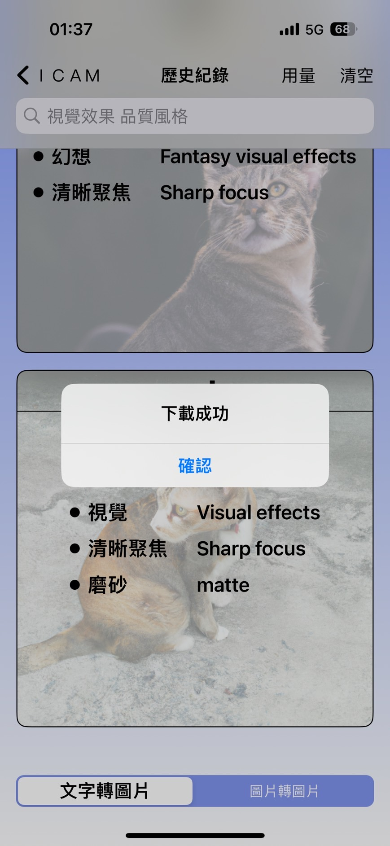

#### 圖3.2.14.8 下載成功提示框

#### 圖3.2.14.9 一鍵清空

#### 圖3.2.14.10 點選清空後提示框

#### 圖3.2.14.11 清空後結果

表 3.17 2-1使用者問題反映

|  |  |  |  |  |
| --- | --- | --- | --- | --- |
| 功能編號名稱： 2-1 使用者問題反映 | | | | |
| 功能說明：透過回覆信件解決使用者疑問 | | | | |
| 輸入：手機、電子郵件 | | | 輸出：手機螢幕、電子郵件 | |
| INPUT | | PROCESS | | OUTPUT |
| 手指點擊  2-1-1【回覆】顧客問題 | | 顯示信件內容。 | | 顯示信件內容。 |
| 備註 |  | | | |

表 3.18 2-1-1回覆信件

|  |  |  |  |  |
| --- | --- | --- | --- | --- |
| 功能編號名稱： 2-1 使用者問題反映 | | | | |
| 功能說明：透過回覆信件解決使用者疑問 | | | | |
| 輸入：手機、電子郵件 | | | 輸出：手機螢幕、電子郵件 | |
| INPUT | | PROCESS | | OUTPUT |
| 1. 點選欲觀看之信件 | | 1. 顯示信件內容。 | | 1. 顯示信件內容。 |
| 1. 輸入欲回覆之內容 | | 1. 輸入回覆內容。 2. 內容將寄到對方信箱。 | | 1. 顯示信件已成功寄出。 |
| 備註 | 2-1-1 回覆信件 →2-1 使用者問題反映 | | | |

#### 圖3.2.17.1 收到使用者來信

#### 圖3.2.17.2 點選回覆，回覆使用者

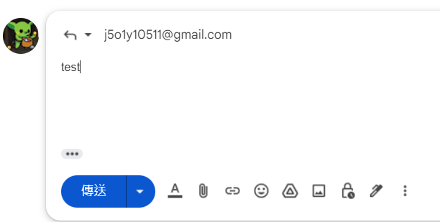

輸入文字

#### 圖3.2.17.3 輸入文字後點選傳送

表 3.19 2-2 OPEN AI server

|  |  |  |  |  |
| --- | --- | --- | --- | --- |
| 功能編號名稱： 2-2 OPEN AI server | | | | |
| 功能說明：產生圖片 | | | | |
| 輸入：手機 | | | 輸出：手機螢幕 | |
| INPUT | | PROCESS | | OUTPUT |
| 點選：  【輸入文字】  【選擇風格】 | | 執行 2-2-1 回傳圖片 | | 接收 2-2-1 回傳圖片資訊 |
| 備註 |  | | | |

#### 表 3.20 2-2-1 回傳圖片

|  |  |  |  |  |
| --- | --- | --- | --- | --- |
| 功能編號名稱：2-2-1 回傳圖片 | | | | |
| 功能說明：執行回傳圖片的功能 | | | | |
| 輸入：手機 | | | 輸出：手機螢幕 | |
| INPUT | | PROCESS | | OUTPUT |
| 點選：  【輸入文字】  【選擇風格】 | | 伺服器接收指令並判斷是否有敏感字眼。   * 正常：產生圖片 * 不正常：偵測到敏感字眼 | | * 敏感字眼：要求重新輸入文字 * 正常：回傳圖片 |
| 備註 | 2-2-1 回傳圖片→2-2 OPEN AI server | | | |

# 流程圖

本章節針對「ICAM」之各個子功能做流程的解說以及步驟，主要是讓管理者、使用者對系統有詳細的了解，以及日後維護方便性為主。

4.1前端架構流程圖

圖 4.1 前端架構流程圖

4.1.1 相機功能

圖 4.2相機流程圖

4.1.2文字轉圖片功能

圖 4.3 文字轉圖片功能流程圖

4.1.3圖片轉圖片功能

圖 4.4 圖片轉圖片功能流程圖

4.1.4使用說明

圖 4.5 使用說明功能流程圖

4.1.4.1聯絡我們

圖 4.5.1 聯絡我們流程圖

4.1.5歷史紀錄

圖 4.6 歷史紀錄流程圖

4.1.5.1搜尋歷史紀錄

#### 圖 4.6.1 搜尋歷史紀錄流程圖

4.2後端架構

圖 4.7 後端架構流程圖

4.2.1使用者問題反映

圖 4.8 使用者問題反映流程圖

4.2.2 open ai server

圖 4.9 呼叫open ai server流程圖

# 5.資料庫設計與規劃

本章節將針對「I CAM」中，所使用的資料庫做詳細說明， 包括資料庫中的特性、屬性內容等。

表 5.1 歷史紀錄圖片轉圖片資料表

|  |  |  |  |  |  |  |
| --- | --- | --- | --- | --- | --- | --- |
| 資料庫名稱 | | History | | | | |
| 資料表 | | ImageToImage | | | | |
| 中文名稱 | | 圖片轉圖片 | | | | |
| 欄位 | 中文 | | 型態 | 空值 | 預設值 | 備註 |
| image | 圖片 | | Binary Data |  |  |  |
| time | 生成圖片時間 | | Date |  |  |  |

表 5.2 歷史紀錄文字轉圖片資料表

|  |  |  |  |  |  |  |
| --- | --- | --- | --- | --- | --- | --- |
| 資料庫名稱 | | History | | | | |
| 資料表 | | TextToImage | | | | |
| 中文名稱 | | 文字轉圖片 | | | | |
| 欄位 | 中文 | | 型態 | 空值 | 預設值 | 備註 |
| image | 圖片 | | Binary Data |  |  |  |
| textC | 中文文字 | | String |  |  |  |
| textE | 英文文字 | | String |  |  |  |
| time | 生成圖片時間 | | Date |  |  |  |

# 6.需求追朔

## 6.1前端系統追朔

表 6.1 前端系統追朔

|  |  |  |
| --- | --- | --- |
| 軟體功能 | SRS | SDD |
| 1 前端功能 | 1 | 1 |
|  |  |  |
| 1.1 拍照功能 | 1.1 | 1.1 |
| 1.1.1 拍攝照片功能 | 1.1.1 | 1.1.1 |
| 1.1.2 查看相簿照片功能 | 1.1.2 | 1.1.2 |
|  |  |  |
| 1.2 文字轉圖片功能 | 1.2 | 1.2 |
| 1.2.1 輸入文字功能 | 1.2.1 | 1.2.1 |
| 1.2.2 選擇視覺效果功能 | 1.2.2 | 1.2.2 |
|  |  |  |
| 1.3 圖片轉圖片功能 | 1.3 | 1.3 |
| 1.3.1 上傳圖片 | 1.3.1 | 1.3.1 |
| 1.3.2 捨棄圖片 | 1.3.2 | 1.3.2 |
|  |  |  |
| 1.4 使用說明 | 1.4 | 1.4 |
| 1.4.1 操作說明圖片 | 1.4.1 | 1.4.1 |
| 1.4.2 聯絡我們 | 1.4.2 | 1.4.2 |
|  |  |  |
| 1.5 歷史紀錄 | 1.5 | 1.5 |
| 1.5.1 刪除歷史記錄 | 1.5.1 | 1.5.1 |
| 1.5.2 下載歷史記錄 | 1.5.2 | 1.5.2 |

## 6.2後端系統追朔

表 6.2 後端系統追朔

|  |  |  |
| --- | --- | --- |
| 軟體功能 | SRS | SDD |
| 2 後端功能 | 2 | 2 |
|  |  |  |
| 2.1 使用者問題反映 | 2.1 | 2.1 |
| 2.1.1 回覆信件 | 2.1.1 | 2.1.1 |
|  |  |  |
| 2.2 OPEN AI server | 2.2 | 2.2 |
| 2.2.1 回傳圖片 | 2.2.1 | 2.2.1 |